XToolsCRM随身行功能介绍1.5
更新：2011-12-12

目录
XToolsCRM随身行功能介绍 1
1.XToolsCRM随身行 2
说明 2
主要定义 2
下载安装和开始使用 2
➢ XToolsCRM随身行Android手机App下载 2
➢ XToolsCRM随身行在手机应用程序中的显示 3
➢ 登录XToolsCRM随身行 4
➢ 同步 5
速记 6
➢ 设计速记模板 6
➢ 权限 12
➢ 新建速记 12
速录 16
➢ 新建速录 16
快拍 19
➢ 新建快拍 19
我的历史 23
➢ 查看数据历史 23
授权 26
➢ 发布授权 26
➢ 确认授权 29
➢ 接收授权 30
进入手机CRM 32
➢ 登录手机CRM 32
客户名匹配 32
➢ 客户名的匹配 32
权限 32
➢ XToolsCRM随身行权限 32
3.在电脑上查看随身行的速记、速录和快拍内容 33
➢ 在XToolsCRM系统中查看并整理速记、速录和快拍 33
➢ 权限 35
4.在电脑上查看随身行的授权内容 35
➢ 在XToolsCRM系统中查看并整理授权记录 35
➢ 权限 38

1.XToolsCRM随身行

说明
XToolsCRM随身行： 是XToolsCRM在智能手机端的App （Application），目前Android 和iPhone手机的App均已发布。这里我们主要根据Android手机App的目前版本进行讲解。iPhone手机的App请参见www.xtools.cn/3g/。
XToolsCRM随身行Android手机App，功能主要包括：速记、速录、快拍、授权和进入CRM手机版。

主要定义
速记：快速记录。主要用于业务人员在出差时或拜访客户后，快速记录拜访要点，将繁琐的文字录入方式转换为选择答案录入的方式，将大大节约时间。速记内容会自动同步到XToolsCRM系统中的销售管理角色工作台“最近10条随身行内容”模块。
速录：快速录音。主要用于业务员在出差时或拜访客户后，及时以录音方式记录工作要点。速录的录音文件会自动同步到CRM的销售管理角色工作台“最近10条随身行内容”模块。
快拍：实现图片的上传。为客户提供简单的记事功能。也可以做为一个凭证，为一个企业的业务人员提供使用，快拍的图片文件会自动同步到CRM的销售管理角色工作台“最近10条随身行内容”模块。
授权：授权功能（非严格形式报批，即有必要上级授权的事务，可直接选择请求授权对象，对方回复同意、不同意、暂缓、电话沟通、需要考虑等必要内容即可；也可增加详细回复内容），例如：销售人员跟客户沟通后，客户要求销售人员给于一定的折扣，销售人员感觉客户提的折扣要求自己可以接受，但还有一些不确定性需向自己的上级请示汇报，于是可以拿出手机进入XToolsCRM随身行进入授权找到自己要请示汇报的上级人员进行授权申请。授权的记录会自动同步到CRM的销售管理角色工作台“未处理授权”模块。

下载安装和开始使用

XToolsCRM随身行Android手机App下载
方法一：使用QR识别码进行下载，如下图：
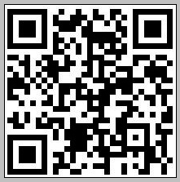

方法二：本地下载，点击该连接即可http://www.xtools.cn/3g/update/XToolsCRM.apk。

XToolsCRM随身行在手机应用程序中的显示
在Android手机中安装XToolsCRM随身行后，手机应用程序会增加图标，如下图：


在手机桌面应用程序的显示，如下图：
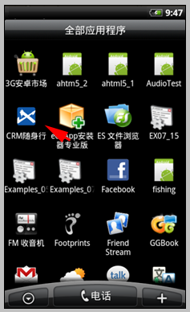
运行“CRM随身行”，进入XToolsCRM随身行主界面，如下图：
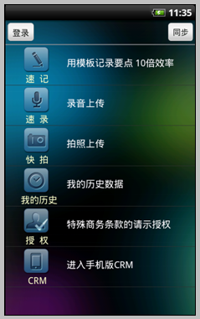

登录XToolsCRM随身行
没有登录时，操作任何功能，会提示是否进入Demo演示账号，如下图：
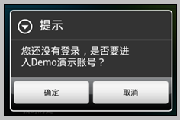
“确定”后，直接进入Demo演示账号。

以Demo账号正常登录为例（用户名：boss，公司登录名：demo，密码：123456）。点击左上角“登录”进行登录，如下图：
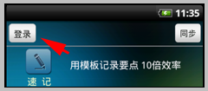

进入登录页面后，输入用户名、公司登录名和密码，点击“登录”即可，如下图：
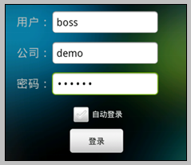

登录后手机左上角会显示用户名和公司名称，如下图：
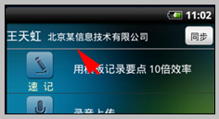

同步
同步：可将保存记录通过手动刷新的方式同步到XToolsCRM系统中。如下图：
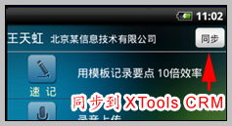
注意：不点击“同步”，系统也会自动同步到XToolsCRM系统中。
同步：
- 从PC端CRM系统中下载速记模板下载授权列表等数据到手机XToolsCRM随身行。
- 手机XToolsCRM随身行向PC端CRM系统传输数据，上传速记、速录、快拍、授权等数据。



速记
销售人员在处出拜访客户后，如不及时记录下来，会遗漏一些信息，通常销售人员会记录到记事本上或手机上，不仅用的时间较长、也容易丢失、查找不快速和没有统一的规范对日后分析客户影响很大。
速记把销售人员所有记录的信息规范面成模板，只需要点选保存后可以同步到XToolsCRM系统中。
如：销售人员到客户公司拜访，与客户沟通半小时，出来后做要点记录，内容包括：
- 对方人员职务：总经理 张总
- 对方人数： 2人
- 沟通时间：半小时
- 对我们公司的总体认可度：非常认可
- 对我们产品的了解：基本知道我们的产品特点
- 对方最敏感的问题点：质量的稳定度
- 是否了解过同行业其他产品：有较多的了解
- 下一步推进是否安排：已经约定沟通的时间和内容
……
按照销售活动要点分布，预先把关注的事件设置成问题，把会遇到的情况设置成答案，经过实验对比测试，速记可以明显缩短拜访要点记录的时间。比如：原来需要在手机上输入10分钟的文字要点，通过速记功能，只需要1分钟选择保存即可实现。

设计速记模板
- 速记模板是为了在外拜访客户的行销人员而设计，专门解决快速记录拜访要点的问题。
- 在此设计各种速记模板，确定需要记录的问题和答案选项，启用后即可同步到手机端使用。
- 速记模板的设计质量，影响到速记速度和质量；建议您在设计时尽可能细致。

入口：用户登录系统->工具->手机版速记模板，如下图：
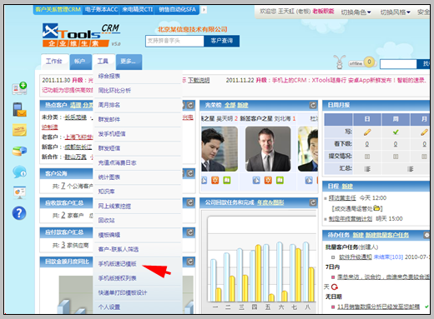

速记模板操作界面，以“初次拜访记录”为例，如下图：
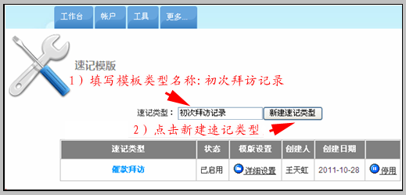

保存后的界面，如下图：
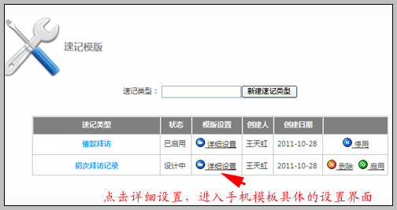

设置模板的界面，如下图：
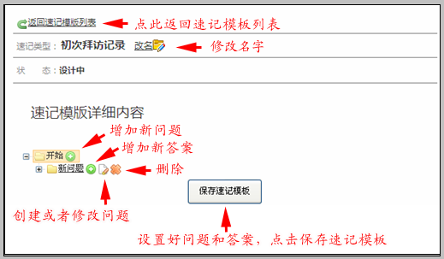

点击“改名”，可以修改速记名称，如下图：
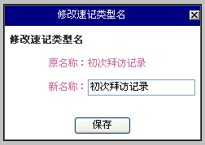

点击“开始”后增加“新问题”，如下图：
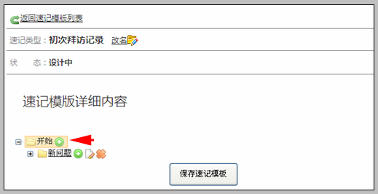

在初拜访中，我们首先要确定对方人员的职务，点击“新问题”后，把“新问题”修改成“对方人员职务”，如下图：
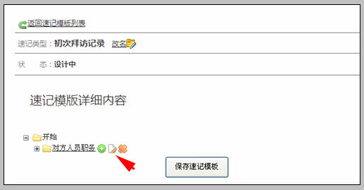

点击“对方人员职务”后的增加“新答案”，如下图：
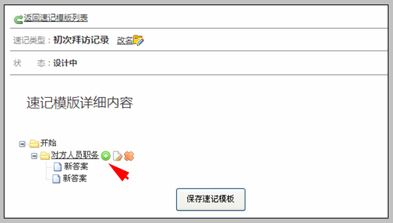

对方人员职务一般会是“总经理”“副总”“部门主管”等，点击“新答案”后，修改“新答案”为“总经理”，如下图：
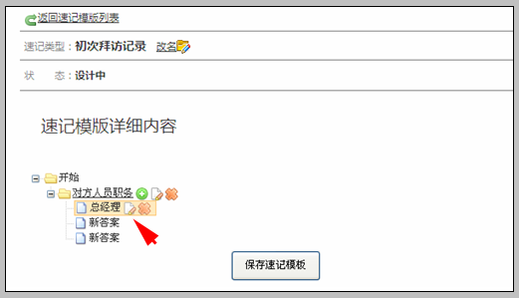

设置后，可以对设置错误的问题或答案进行删除，点击问题或答案后的。

如“对我们公司的总体认可度”对初次拜访认知不大，可以删除，如下图：
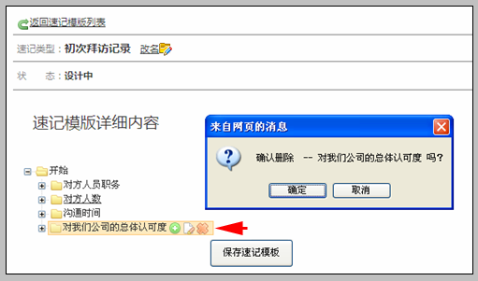

如“对方人员职务”本企业拜访的都是主管负责人，“普通员工”不适用，可以删除，如下图：
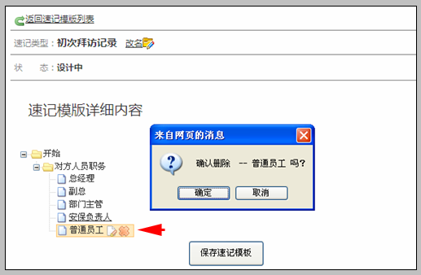

设置完后，返回速记模板列表，启用设置好的速记模板，如下图：
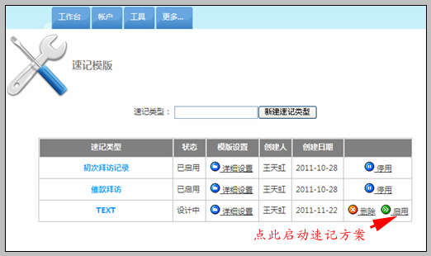

注意：模版需启用后，才可以在XToolsCRM随身行中速记模板中显示，编辑状态中的模版无法显示。

权限
  - 系统所有用户都有新建速记模板的权限。
  - 启用、停用、修改、删除：只有创建人和老板用户可以操作。

注意：若速记模板被删除，之前速记记录还会保留在XToolsCRM系统中,不会随之被删除。

新建速记
在XToolsCRM随身行主功能界面点击“速记”，如下图：
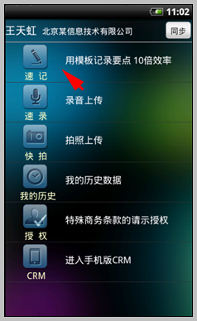

进入速记模板列表界面，如下图：
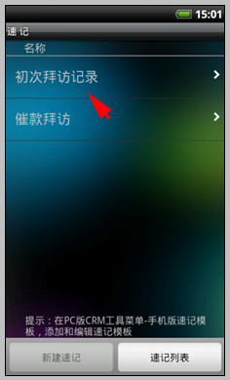

这里以“初次拜访”事件为例讲解。
在速记模板列表中，选择“初次拜访记录”，即进入初次拜访的相关问题列表。如“对方人员职务”、“对方人数”等，如下图：
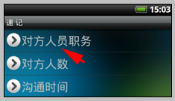

这时，针对各个问题选择相应的答案（注意这里是单选）即可。如下图：
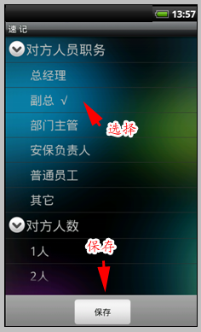

如临时有变化，对方人员职务是“总裁”不在下列选项中，可以点击“其它”，如下图：
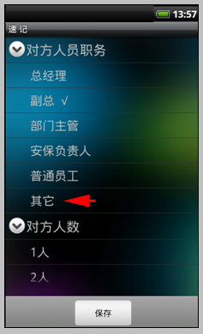

点击“其它”后，可以输入要增加的内容，如下图：
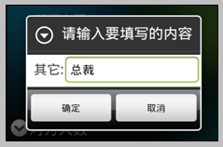

“确定”在对方人员职务会选择新增加的职务，如下图：
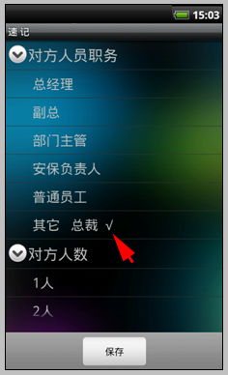

注意：“其它”支持多次编辑，如输入文字错误，点击还可以重新输入。
选择完成后，进行保存操作，进入输入客户名界面。如下图：
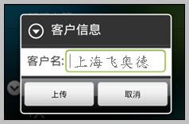
这里，输入客户名称、点击上传之后，数据即自动同步到XToolsCRM销售角色工作台了。

速录
录音方式记录事务要点，自动上传到PC端CRM

新建速录
在XToolsCRM随身行主功能界面点击“速录”，如下图：
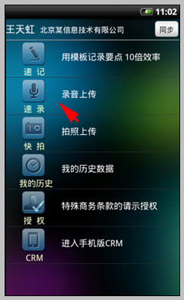

进入速录界面后，如下图：
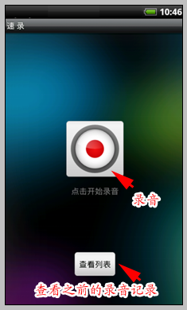

录音过程中，在屏幕上方会显示录制的时间，如下图：
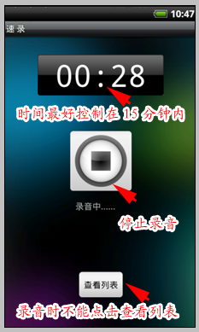

注意：
同步刷新的录音文件最多是15分钟录音文件，超过15分钟将自动保存在手机上，不能上传到XToolsCRM系统中，请尽量简洁明了。

停止录音后，会自动跳转到“客户信息”界面，名称默认是当前时间，可以进行修改，如下图：
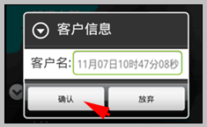

“确认”后，可以试听录制的录音，如下图：
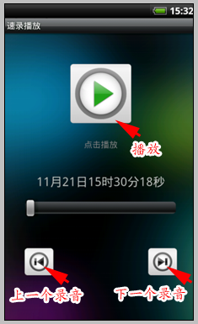

快拍
适用于客户办公地址拍照、卖场巡视记录、市场活动现场记录、竞争对手产品POP…

新建快拍
在XToolsCRM随身行主功能界面点击“快拍”，如下图：
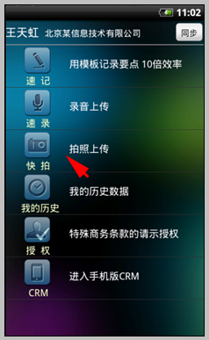

进入快拍操作界面，如下图：
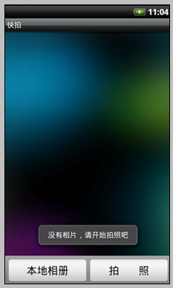

有两种选择图片上传的方法：“本地相册”和“拍照”来上传图片。
本地相册：把已将拍摄好的图片直接上传。
拍照：即时拍摄图片进行上传。
方法一：点击“本地相册”，如下图：
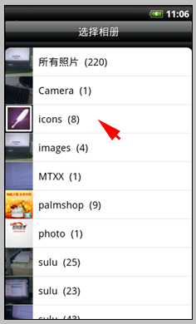

选择手机上的图片文件夹，如下图：
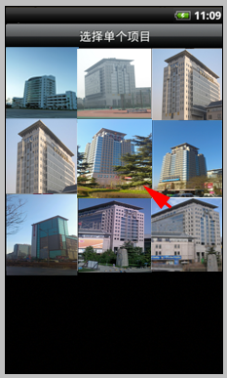

选择要上传的图片，如下图：
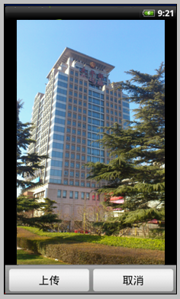

方法二：选择“拍照”拍摄图片后，如下图：
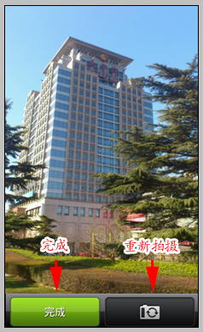

点击“完成”，如下图：

点击“上传”后，会跳转到“客户信息”界面，名称默认是当前时间，可以进行修改，如下图：
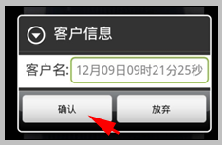

我的历史

查看数据历史
在XToolsCRM随身行主功能界面点击“我的历史”，如下图：
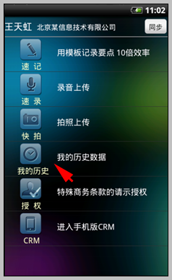

显示速记、速录和快拍的所有记录，如下图：
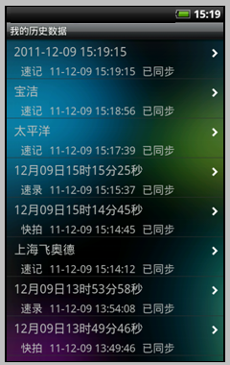

点击速记记录，如“上海飞奥德”，可以查看该记录，如下图：
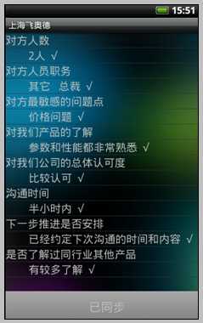

点击速录记录，如“12月09日13时53分58秒”，可以试听该录音，如下图：
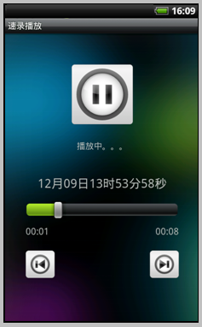

点击快拍记录，如“12月09日13时49分46秒”，可以查看该图片，如下图：
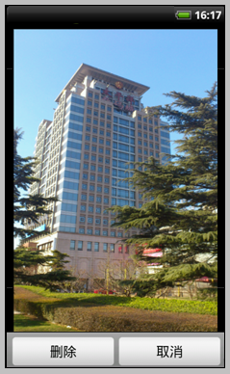
注意：
快拍文件的删除操作只在手机上生效，同步后的快拍可以在XToolsCRM系统中查看、下载和删除。

授权
外勤人员遇到客户希望优惠或特殊承诺，随时向上级申请授权

发布授权
在XToolsCRM随身行主功能界面点击“授权”，如下图：
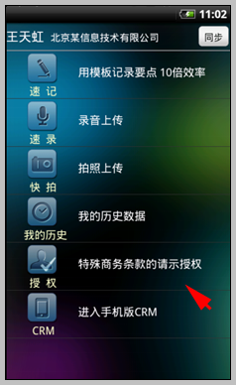

进入授权主界面，如下图：
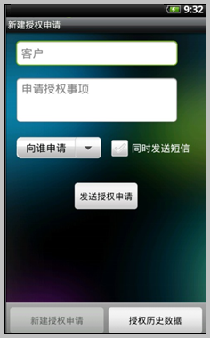
注意：
当输入的客户名是XToolsCRM系统中某客户的客户全称或者助记简称时，该速记会自动匹配到该客户的客户视图中。
以客户“上海飞奥德”为例，如下图：
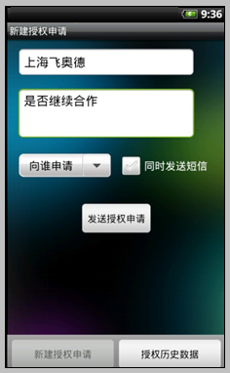

点击“向谁申请”，如下图：
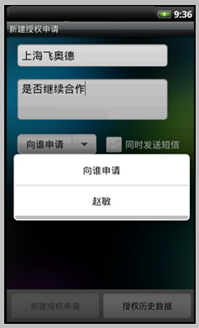
赵敏和王天虹都是老板级别用户，可以互相申请。
注意：
普通用户可以向自己的上级或者老板级别用户申请，主管级别可以向老板级别用户申请，老板用户之间可以互相申请。
点击“发送授权申请”，会发送给赵敏，如下图：
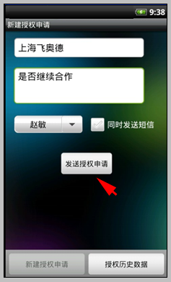

如点击了“同时发送短息”，如下图：
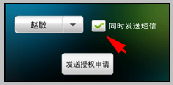
会同时给授权人“赵敏”发送一条短信，短信内容：
手机授权客户：上海飞奥德 授权事项：是否继续合作 from：王天虹
注意：发送短信的费用，与发送普通短信费用一样。

确认授权
用户“赵敏”收到短信后，登录XToolsCRM随身行，会在左上角有一个图标提醒有一个授权需要处理（如用户已经XToolsCRM随身行中同时还会有提示音）如下图：
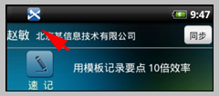
点击“授权”，会有一条未授权的记录，如下图：
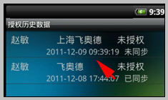

点击这条记录，可以打开授权详情，可以选择自己的意见，如下图：
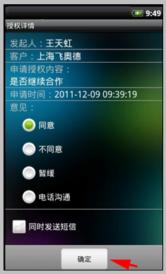

“确定”，会反馈给王天虹，如点击了“同时发送短息”，如下图：
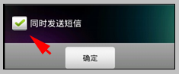
会同时给申请人“王天虹”发送一条短信，短信内容：
手机授权客户：上海飞奥德 授权事项：是否继续合作 意见：同意 from：赵敏

接收授权
用户“王天虹”收到短信后，登录XToolsCRM随身行，会在左上角有一个图标提醒有一个授权需要授权，（如用户已经XToolsCRM随身行中同时还会有提示音）如下图：
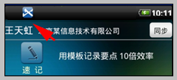

点击“授权”，会看到赵敏授权的记录。如下图：
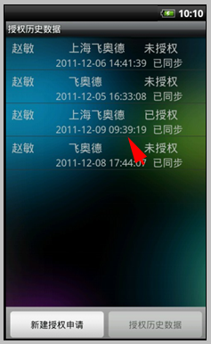

点击该记录，会看到授权的意见，如下图：
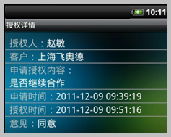

进入手机CRM

登录手机CRM
点击下方“CRM”，会通过浏览器方式进入手机版CRM，如下图：
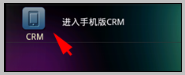

客户名匹配

客户名的匹配
保存记录时，客户信息中客户名输入客户全称或者助记简称，XToolsCRM系统中同步后该记录会自动匹配到该客户的客户视图中。

- 对已有客户的处理
- 匹配客户简称
对XToolsCRM系统中已的客户，保存时输入客户全称或者助记简称同步后该记录会自动匹配到该客户的客户视图中。

- 未匹配客户简称
当输入客户全称或者助记简称与XToolsCRM系统中全称或者助记简称不相符时，同步后该记录会在工作台上显示，可以进行编辑，选择对应的客户。

对新客户的处理
当拜访新客户时，可以输入辅助记忆的词语，当记录同步到XToolsCRM系统中后，新建客户后，再进行匹配。
注意：选择对应客户保存后，将不能再修改。

权限

XToolsCRM随身行权限
在XToolsCRM随身行里只能看到当前用户上传的速记、速录快拍和授权，无法查看下级用户或有客户权限速记、速录快拍和授权记录。

3.在电脑上查看随身行的速记、速录和快拍内容

在XToolsCRM系统中查看并整理速记、速录和快拍
速记和速录上传后，在销售角色的工作台左下角模块“最近10条随身行内容”，可以进行查看、编辑、删除等操作。

登录到XToolsCRM系统中，在销售管理角色工作台的左下角，如下图：
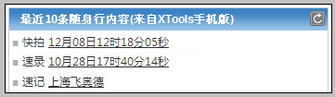

以速录“10月28日17时40分14秒”为例，点击“10月28日17时40分14秒”会打开详细数据，如下图：
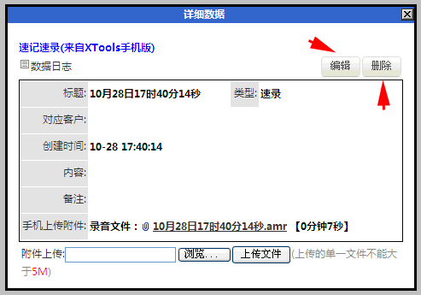

在“详细数据”中，可看到该文件的创建时间，速录录音文件时长（在速记记录中，在“内容”后可以看到对应的速记内容）。

在“详细数据”中点击“编辑”，可为该速记速录选择“对应客户”和添加备注。如下图：
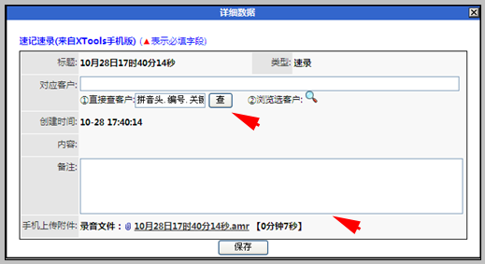

以“对应客户”选择为“上海飞奥德”为例，在“上海飞奥德”的客户视图中的行动历史记录会增加该记录，如下图：
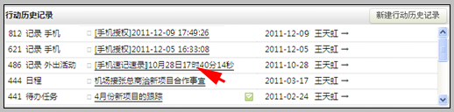

注意：
对于未匹配的速记速录数据，在XToolsCRM系统中只能编辑一次“对应客户”，一旦为其选择客户后，将不可以修改。

该记录也会在“日程/待办任务/行动历史”里，如下图：
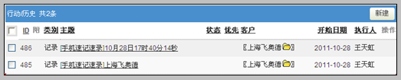

注意：同步后，
- XToolsCRM随身行上的速记记录是不能修改和删除的；
- XToolsCRM随身行中速录记录修改名字后，XToolsCRM系统中对应的速录记录名称不会随之改变；
- XToolsCRM随身行中删除某个速录后，不会影响XToolsCRM系统中的记录。在XToolsCRM系统中仍会存在该速录数据。

权限
在XToolsCRM系统中，速记速录的查看编辑权限完全遵循CRM系统的大权限：同级之间数据相互隔离、上级可管理下级的数据、老板用户可管理整个公司的数据。
快拍对应客户后，只要有客户权限的用户都能查看，快拍记录。

4.在电脑上查看随身行的授权内容

在XToolsCRM系统中查看并整理授权记录
授权上传后，在销售角色的工作台左下角模块“未处理授权”，可以进行查看、编辑、删除等操作。

登录到XToolsCRM系统中，在销售管理角色工作台的左下角，如下图：
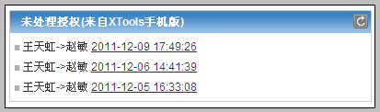
格式为：申请人->授权人 时间

以“王天虹“角色登录，点击授权“2011-12-09 17：49：26”为例，点击“2011-12-09 17：49：26”会打开详细数据，如下图：
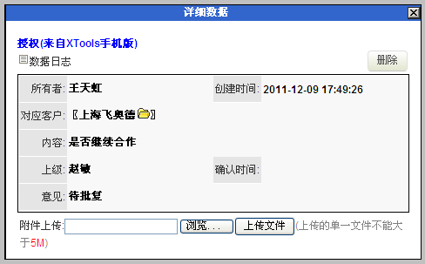

申请人或者上级用户在详细数据可以进行删除。
以“赵敏“角色登录，点击授权“2011-12-09 17：49：26”为例，点击“2011-12-09 17：49：26”会打开详细数据，如下图：
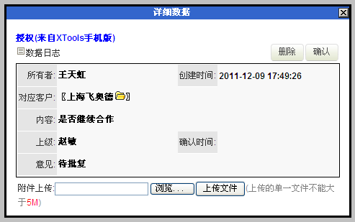

授权人可以进行删除和确认的操作，点击“确认”，如下图：
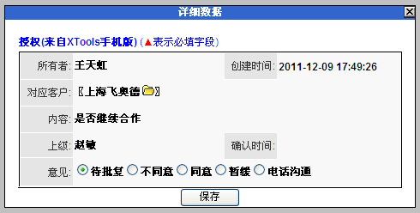
确认后，记录不再显示在“未处理授权”。
在工作台->工具->手机授权列表可以查看，如下图：
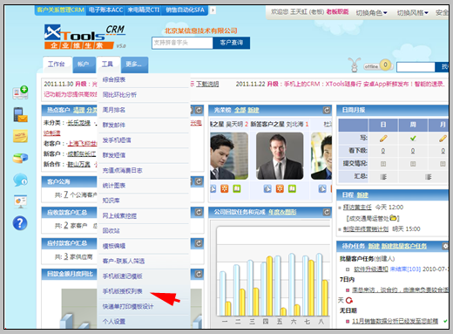

点击后，可以进入授权列表，如下图：
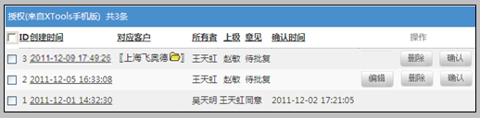可以进行编辑、删除和确认。

在“上海飞奥德”的客户视图中的行动历史记录会增加该记录，如下图：
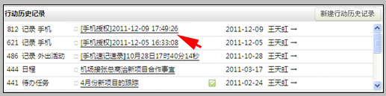

该记录也会在“日程/待办任务/行动历史”里，如下图：
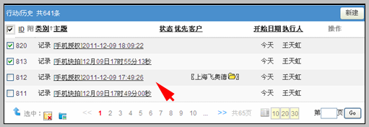

权限
在CRM系统中，授权的查看编辑权限完全遵循CRM系统的大权限：同级之间数据相互隔离、上级可管理下级的数据、老板用户可管理整个公司的数据。
授权的确认操作权限，只有授权人才能做确认操作。
北京沃力森信息技术有限公司 产品部
2011.12.12

